ESTUDO TÉCNICO PRELIMINAR

A elaboração do Estudo Técnico Preliminar constitui a primeira etapa do planejamento de uma contratação e tem como objetivo assegurar a viabilidade técnica e econômica da contratação e embasar o termo de referência/projeto básico/plano de trabalho, que somente será elaborado se a contratação for considerada viável.
Objetivando subsidiar a elaboração do ETP é importante examinar os normativos que disciplinam os serviços a serem contratados, de acordo com a sua natureza, além de analisar as contratações anteriores do mesmo objeto, a fim de identificar as inconsistências ocorridas nas fases de planejamento da contratação, seleção do fornecedor e execução do objeto.
Assim sendo, sirvo-me do presente para apresentar Estudo Técnico Preliminar.
Sirvo-me do presente para apresentar Estudo Técnico Preliminar:

OBJETO:

REGISTRO DE PREÇOS PARA FUTURAS E EVENTUAIS CONTRATAÇÕES DE PRESTAÇÃO DE SERVIÇOS DE EXECUÇÃO DE SONDAGEM DE SOLO ATRAVÉS DE ENSAIO SPT, DENTRO DO MUNICÍPIO DE PRESIDENTE OLEGÁRIO/MG.

I - Descrição da necessidade da contratação, considerado o problema a ser resolvido sob a perspectiva do interesse público:

A contratação de empresa especializada para a execução de sondagens a percussão (SPT) é essencial para atender às demandas da Administração Pública do município de Presidente Olegário/MG. O ensaio SPT, normatizado no Brasil pela NBR 6484 (2020), caracteriza a resistência à penetração dinâmica do solo por meio do índice de resistência (NSPT). Esse índice é obtido pela cravação de um amostrador padrão sob a ação da queda de um martelo com massa de 65 kg, de uma altura de 0,75 m. O NSPT corresponde ao número de golpes necessários para a cravação de 0,30 m do amostrador, após uma cravação inicial de 0,15 m. Este parâmetro é amplamente utilizado em correlações empíricas ou semiempíricas, sendo indispensável para o cálculo da capacidade de suporte e recalque das fundações.
A realização do serviço de sondagem é uma etapa imprescindível para a elaboração de projetos e a execução de obras públicas, demandando uma avaliação criteriosa das condições do solo. Trata-se de uma necessidade periódica da Administração Pública, uma vez que não é possível prever com exatidão os quantitativos ao longo do tempo. A ausência de um registro de preços específico implica a necessidade de processos licitatórios individuais para cada demanda, o que pode ocasionar atrasos na entrega de projetos e na execução de obras, além de gerar custos adicionais ao município.
Recentemente, o município enfrentou condições climáticas adversas, com chuvas intensas que resultaram no colapso estrutural de duas pontes em zonas rurais. Esses eventos tornaram urgente a análise das condições do solo nos locais afetados, visando colher dados suficientes para elaboração de projetos de fundação das novas reconstruções. Para isso, é necessária a execução de sondagens a percussão em quatro pontos distintos, sendo duas sondagens por ponto. As coordenadas dos locais são:17°58'29.442"S, 46°33'49.596"W e 18°19'21.916"S, 56°21'6.620"W.
A contratação também permitirá atender novas demandas que venham a surgir ao longo da vigência do registro de preços, assegurando a celeridade no atendimento de situações emergenciais e na continuidade de obras essenciais para o município. Assim, a execução das sondagens nesses locais críticos, bem como em novos pontos que venham a ser identificados, é indispensável para garantir a segurança das construções e atender ao interesse público de maneira eficiente e econômica.

II – Demonstração da previsão da contratação no plano de contratações anual, sempre que elaborado, de modo a indicar o seu alinhamento com o planejamento da Administração:

Até o presente momento, o município não possui Plano de Contratações Anual (PCA). Porém a atual contratação se faz necessária para suprir demandas emergenciais e imprevistas durante o ano.

III - Requisitos da contratação:

Contratação de empresa para a execução de serviços de sondagens e percussão (SPT), para reconhecimento de solos, conforme condições e exigências estabelecidas neste Estudo Técnico Preliminar, bem como, as estabelecidas no Termo de Referência.
O serviço objeto desta contratação é caracterizado como serviço comum de engenharia, conforme o estabelecido no Art. 6º, inciso XXI, da Lei N° 14.133/2021, que preconiza serviço de engenharia sendo toda atividade ou conjunto de atividades destinadas a obter determinada utilidade, intelectual ou material, de interesse para a Administração e que, não enquadradas no conceito de obra a que se refere o inciso XII do 'caput' deste artigo, são estabelecidas, por força de lei, como privativas das profissões de arquiteto e engenheiro ou de técnicos especializados.
Como se trata de um ensaio técnico, cujos resultados devem ser fornecidos juntos a uma Anotação de Responsabilidade Técnica (ART), entende-se que o serviço se enquadra em serviço de engenharia.
De acordo com o inciso supracitado, os serviços de engenharia são divididos em comuns e especiais. Como a Sondagem a Percussão SPT é algo padronizado em termos de desempenho e qualidade, entende-se que ele se trata de um serviço comum de engenharia.
Após a execução do serviço a empresa deverá fornecer os ensaios de sondagem à percussão tipo SPT, laudos técnicos e ART dos serviços prestados.
Os atrasos na execução do serviço, tanto quanto aos prazos parciais, quanto aos prazos de início e conclusão, somente justificar-se-ão quando decorrentes de casos fortuitos ou de força maior ou ainda em casos supervenientes.
A execução deverá iniciar-se imediatamente após o recebimento da Ordem de Serviço, com um prazo máximo de 10 dias úteis para execução da sondagem e 3 dias úteis para entra dos laudos e ART.
O prazo de vigência da contratação será de 12 (doze) meses, podendo ser prorrogado, por igual período, desde que comprovado o preço vantajoso, contados da data de assinatura do contrato, na forma dos artigos 84 e 105 da Lei n° 14.133, de 2021.
A empresa deverá por obrigatoriedade apresentar qualificação técnica mediante a apresentação de Atestado de Capacidade Técnica reconhecido pelo órgão competente.
Em relação às etapas, aos métodos e às tecnologias, a execução do serviço deverá seguir as melhores técnicas de engenharia e o que está previsto na NBR 6484, que versa sobre ensaios SPT.

IV – Estimativas das quantidades para a contratação, acompanhadas das memórias de cálculo e dos documentos que lhes dão suporte, que considerem interdependências com outras contratações, de modo a possibilitar economia de escala:

As quantidades estimadas encontram-se a seguir, sendo estas obtidas com base na quantidade de sondagens previstas a serem realizadas no prazo de vigência do registro de preço.
Vale ressaltar que, a quantidade mencionada acima é uma PREVISÃO de quantitativo a ser utilizado pela administração pública em decorrer do processo, ou seja, a cada serviço solicitado, será feito uma medição, com o intuito de quantificar por meio de fiscalização a quantidade executada.

V - Levantamento de mercado, que consiste na prospecção e análise das alternativas possíveis de soluções:
(X) não aplica
( ) aplica, justifique:

VI – Estimativa do valor da contratação, acompanhada dos preços unitários referenciais, das memórias de cálculo e dos documentos que lhe dão suporte, que poderão constar de anexo classificado, se a Administração optar por preservar o seu sigilo até a conclusão da licitação:
Os preços foram obtidos através do SISTEMA DE CUSTOS E ORÇAMENTOS REFERENCIAIS DE MINAS GERAIS – VIGÊNCIA: 31/10/2024 SICOR-MG.
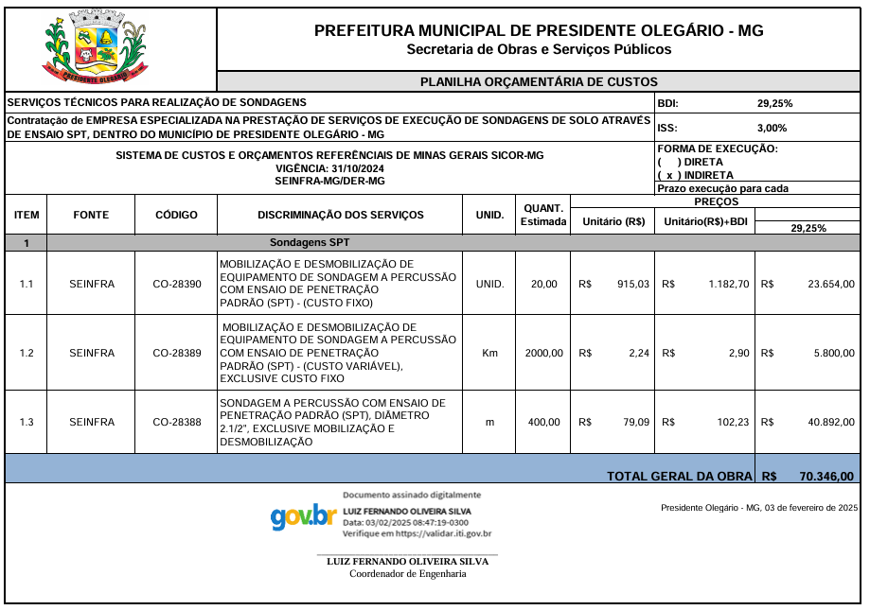Valor: R$ 70.346,00 (Setenta mil trezentos e quarenta e seis reais).

VII - Descrição da solução como um todo:

A solução proposta consiste no Registro de Preços para a futura e eventual contratação de empresa especializada na execução de sondagens de solo a percussão (SPT), conforme a NBR 6484 (2020). Este registro atenderá às demandas emergenciais e programadas do município de Presidente Olegário/MG, garantindo a celeridade na realização de estudos geotécnicos essenciais para a elaboração de projetos e execução de obras públicas.
A contratação por registro de preços permitirá que a Administração tenha maior previsibilidade e agilidade na obtenção desse serviço, evitando atrasos decorrentes de processos licitatórios específicos e atendendo prontamente às necessidades de avaliação de solo em situações críticas ou de planejamento. Além disso, a modalidade de registro de preços possibilita otimização de custos, considerando que os serviços serão contratados apenas na medida em que forem necessários.
A execução das sondagens será realizada com equipamentos adequados e por profissionais qualificados, seguindo rigorosamente os padrões técnicos estabelecidos. A solução atenderá as condições específicas de cada local, incluindo demandas emergenciais, como as das pontes colapsadas, e outras que venham a surgir ao longo da vigência do contrato.
Essa abordagem garantirá a continuidade e a segurança das obras públicas municipais, promovendo o uso eficiente dos recursos públicos e assegurando o interesse coletivo.

VIII – Justificativas para o parcelamento ou não da contratação:

Considerando as características do serviço a ser contratado não há parcelamento ou individualização da solução.

IX - Demonstrativo dos resultados pretendidos em termos de economicidade e de melhor aproveitamento dos recursos humanos, materiais e financeiros disponíveis:

A adoção do Registro de Preços para a contratação de serviços de sondagem de solo por ensaio SPT proporcionará ganhos significativos em termos de economicidade e eficiência na aplicação dos recursos públicos. Com essa modalidade, os serviços serão adquiridos apenas quando houver necessidade, eliminando despesas desnecessárias e evitando o custo adicional de processos licitatórios individuais para cada demanda.
A solução permitirá o planejamento antecipado e a rápida execução das sondagens, otimizando o cronograma de projetos e obras públicas. Isso resultará em menor impacto no andamento das atividades da Administração, ao evitar atrasos causados por dificuldades na obtenção de informações geotécnicas.
Além disso, o modelo proposto assegura que o município obtenha os serviços com valores previamente definidos, reduzindo a variação de custos e permitindo maior previsibilidade orçamentária. O tempo e os recursos humanos destinados à condução de processos licitatórios poderão ser direcionados a outras atividades prioritárias da gestão pública, aumentando a produtividade e a eficácia operacional.
A contratação de empresa especializada garante ainda a execução dos serviços com elevado padrão técnico, o que contribui para a segurança e durabilidade das obras realizadas, evitando retrabalhos e desperdício de recursos. Com isso, o município maximiza o retorno sobre o investimento público, assegurando que as obras sejam concluídas com qualidade e dentro dos prazos previstos.
X – Providências a serem adotadas pela Administração previamente à celebração do contrato, inclusive quanto à capacitação de servidores ou de empregados para fiscalização e gestão contratual:
Não se aplica.
XI - Contratações correlatas e/ou interdependentes
( X ) não aplica
( ) aplica, justifique:
XII - Descrição de possíveis impactos ambientais e respectivas medidas mitigadoras, incluídos requisitos de baixo consumo de energia e de outros recursos, bem como logística reversa para desfazimento e reciclagem de bens e refugos, quando aplicável;
( X ) não aplica
( ) aplica, justifique:
XIII - Posicionamento conclusivo sobre a adequação da contratação para o atendimento da necessidade a que se destina.
Ante o exposto, conclui-se que a contratação pretendida atende à necessidade explanada neste ETP de forma eficaz e com custos referenciados, e que não é possível observar óbices ao prosseguimento da presente contratação no formato indicado.
Fiscal: Luiz Fernando Oliveira Silva
Presidente Olegário/MG, 25 de fevereiro de 2025.

______________________________________
LEONARDO SANTOS ARAUJO
Secretário Municipal de Estradas e Transportes

______________________________________
LUIZ FERNANDO OLIVEIRA SILVA
Coordenador de Engenharia

______________________________________
GILMAR CAETANO DA SILVA
Secretário Municipal de Obras e Serviços Públicos

DECLARAÇÃO
Declaro para todos os fins que com base no Estudo Técnico Preliminar que esta contratação se encontra:
( ) Viável
( ) Inviável

___________________________________________
Agente de contratação ou comissão de contratação

